Skyddsglasögon och kontaktlinser - DEMO
Senast uppdaterad: 2023-12-11

Inledning
Detta är en demonstration som visar nyttan med skyddsglasögon och vad som kan hända utan dessa. Det blir också tydligt varför kontaktlinser inte bör användas på laboratoriet. För att demonstrationen ska vara synlig för eleverna i ett klassrum rekommenderar vi att man använder en webkamera och projicerar på storbild.

Material
Plastfilm*, ägg (äggvita eller äggvitelösning), salpetersyra (minst 4 mol/dm³), färglösning (exempelvis metylenblått eller karamellfärg), pipetter, kristallisationskål och webkamera.

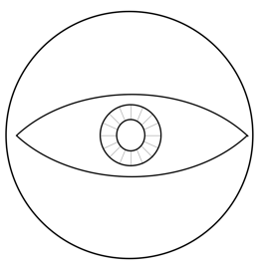
Utförande
Del I utan kontaktlins
- Kopiera mallen eller rita för hand ett öga på en plastfilm.
- Placera en exakt passande kristallisationsskål ovanpå ”ögat”, så att det uppifrån ser ut som i Figur 1.
- Täck petriskålens botten med färsk äggvitelösningen. Undvik grumlig lösning.
Figur 1: Vy ovanifrån då skål är placerad ovanpå plastfilmen med öga.
- Droppa salpetersyran på proteinlösningen. Proteinet (äggvitan) koagulerar och blir ogenomskinligt.
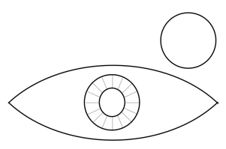
Del II med kontaktlins
- Lägg en utklippt ”kontaktlins” av samma sorts plastfilm ovanpå ”ögat” (Figur 2).
- Droppa en starkt färgad lösning på plastfilmen, till exempel metylenblått precis intill linsen. Beroende på vilken plast som används kan även karamellfärg fungera, testa i förväg.
Figur 2: Öga och kontaktlins.
- Försök att tvätta ögat med vatten från en sprutflaska. Färgen sprider sin ännu mera under linsen! Försök ”lyfta” bort kontaktlinsen. Färgen sprider sig än mer.

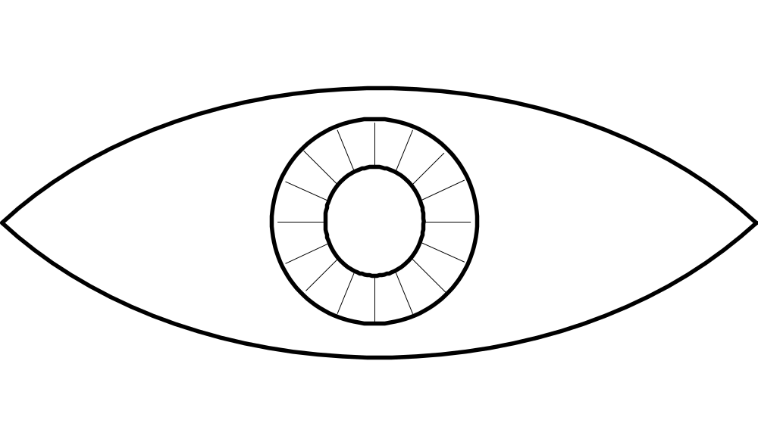

Till läraren

Målgrupp: [F–3, 4–6, 7–9, Gy]

Teori
Del I
Ögat är uppbyggt av proteiner. Ett proteins uppbyggnad karakteriseras av primär-, sekundär- och tertiärstrukturer. Vid denaturering bryts de bindningar som håller ihop sekundära och tertiära strukturer, varvid molekylens form och därmed egenskaper förändras. Denaturering kan ske till exempel genom uppvärmning, pH-ändring eller tillsats av tungmetalljoner. I detta försök ändras pH och proteinet koagulerar, vilket innebär en irreversibel denaturering.
Del II
Kapillarkrafter suger snabbt in lösningen under ”kontaktlinsen”. Resultatet beror på plastens egenskaper.

Övrigt
Använd INTE natriumhydroxid då det tar för lång tid innan det koagulerar. Egentligen är basiska ämnen mycket farligare i ögat än syra, men just denna koagulering passar inte som demonstration. Diskutera vad som skulle hända med ett basiskt ämne.
Idén kommer från Stig Olsson, Lund.

Underlag för riskbedömning – Skyddsglasögon och kontaktlinser
En anpassning av riskbedömningen görs på arbetsplatsen.
Kemikalie | Faropiktogram och faroangivelser | Om något händer
Salpetersyra, HNO₃(aq)  4 mol/dm³ | 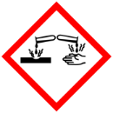  EUH071 Frätande på luftvägarna. H314 Orsakar allvarliga frätskador på hud och ögon. | Vid spill: Täck med en riklig mängd av Na₂CO₃ och vatten (brusar), spola ner i avloppet tillsammans med mycket vatten. Tvätta grundligt efter användning.
Metylenblått pulver | H302 Skadlig vid förtäring. | Inandas inte damm/rök/gaser/dimma/sprej. Undvik kontakt under graviditet eller amning. Använd endast utomhus eller i väl ventilerade utrymmen. VID INANDNING: Flytta personen till frisk luft och se till hen vilar i en ställning som underlättar andningen. VID FÖRTÄRING: Vid obehag, kontakta läkare. Skölj munnen.
Metylenblått 0,5 % lösning | Ej märkningspliktigt

Förebyggande åtgärder | Använd om möjligt utspädd lösning av metylenblått eller karamellfärg. Använd skyddsglasögon vid hantering av salpetersyra.
Avfall och andra kommentarer | Resterna från försöket kan sköljas ner i avloppet.

Datum | 231211 | Utförd av | KRC | Klass

